附件5
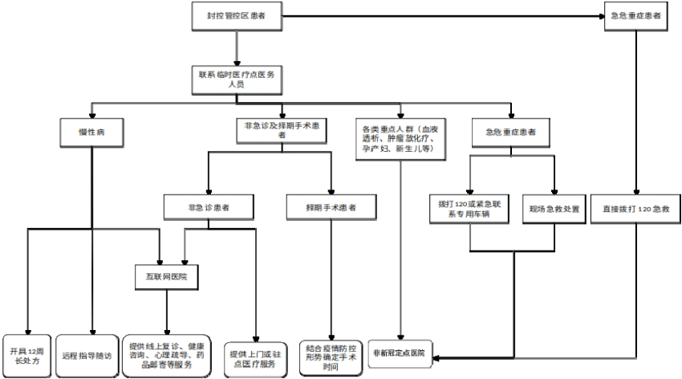
应急状态下封控管控区域人员就医流程图

